Springen in Amberhavn!

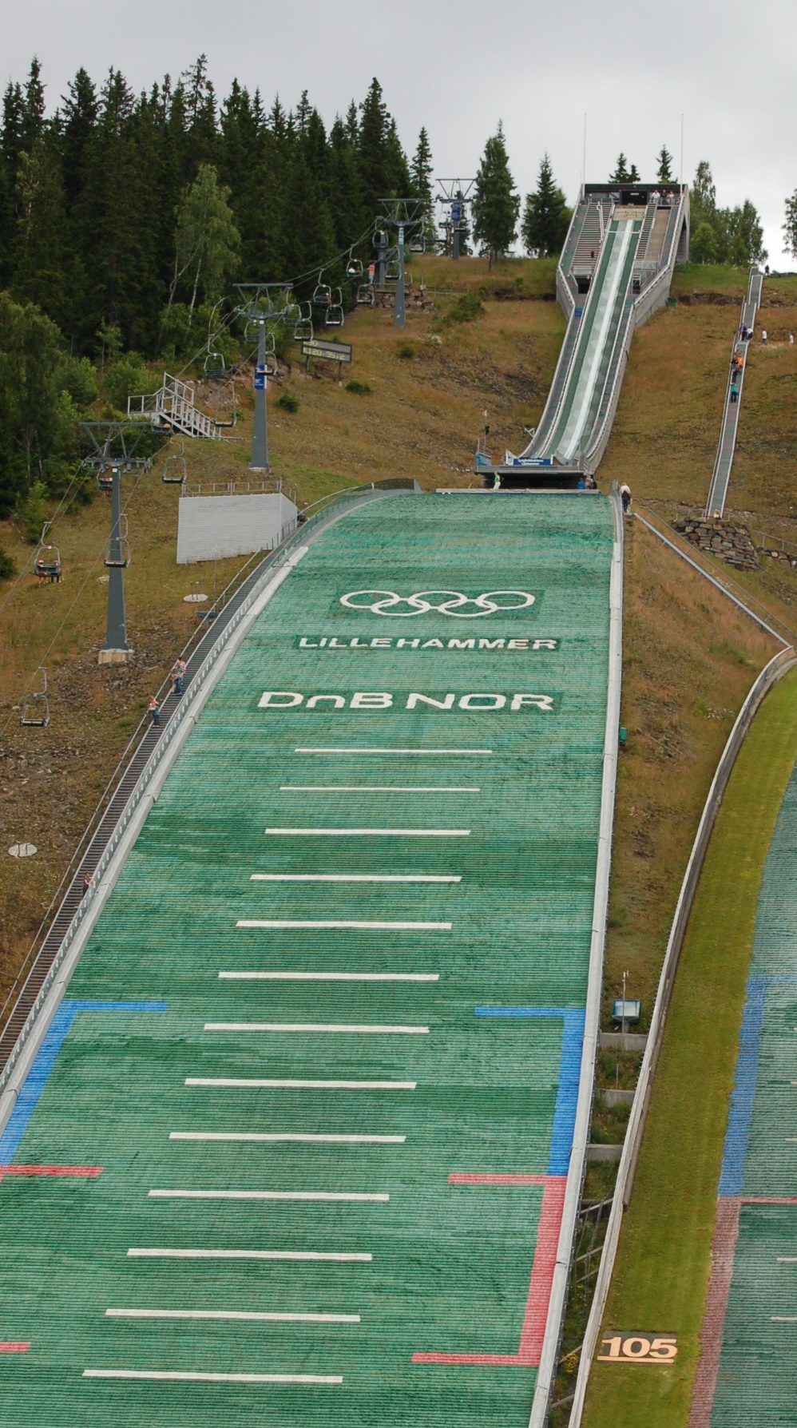

voorronde Alympiade 13 november 2020

Colofon
De Wiskunde Alympiade is een initiatief van het Freudenthal Instituut, Universiteit Utrecht. De Alympiade commissie is verantwoordelijk voor de organisatie van de Alympiade en het vervaardigen van de opdracht. De commissie bestaat uit:
Marcel Daems
Gymnasium Sorghvliet, Den Haag
Eric van Dijk
Lorentz Casimir Lyceum, Eindhoven
Tom Goris
Fontys Lerarenopleiding, Tilburg
Dédé de Haan
Freudenthal Instituut, Utrecht
Senta Haas
Städtisches Gymnasium Hennef, Hennef, Duitsland
Kim Kaspers
Murmellius Gymnasium, Alkmaar
Johan van de Leur
Mathematisch Instituut, Universiteit Utrecht
Ruud Stolwijk
CITO, Arnhem, Vrijeschool Zutphen VO, Zutphen
Monica Wijers
Freudenthal Instituut, Utrecht

Secretariaat:
Mariozee Wintermans
Freudenthal Instituut, Utrecht

Werkwijzer bij de voorronde opdracht van de Wiskunde Alympiade 2020/2021
Deze Wiskunde-Alympiade-opdracht bestaat uit zes (introductie)opdrachten plus een eindopdracht: alle verworven kennis en inzichten uit de eerdere opdrachten kunnen worden toegepast in de eindopdracht.
Algemene adviezen bij het werken aan deze Alympiade-opdracht:
- Bij deze Alympiade-opdracht horen vijf bijlagen.
- Lees eerst de volledige tekst van de opgave door zodat je weet wat jullie allemaal te doen staat.
- Bewaak de tijd die jullie besteden aan de eerste drie opdrachten, neem ruim de tijd voor de eindopdracht, zeker wel 3 uur.
- Als je taken hebt verdeeld, bespreek dan na iedere opdracht de resultaten met elkaar.
- Als je tijdens het werken aan de opdrachten bepaalde aanpakken, methodes of procedures aanpast, beschrijf in je verslag dan deze aanpassingen en geef aan waarom je ze hebt aangebracht.
- Vermeld de (internet-) bronnen die je gebruikt.
Inleveren:
- De eindopdracht
- De eerdere opdrachten, eventueel als bijlage(n)
Als je werk wordt ingestuurd krijgt de jury een digitale kopie van jullie werk. Als er bijlagen bij het werkstuk horen, lever dan alles aan in een gezipt mapje. Vermeld de naam van de school én jullie eigen namen in de bestandsnaam.
Beoordeling:
Bij de beoordeling kan onder andere gelet worden op:
- de leesbaarheid en de duidelijkheid van de eindopdrachten;
- de volledigheid van het werk;
- het gebruik van wiskunde;
- de gebruikte argumentatie en de verantwoording van gemaakte keuzes;
- de diepgang waarmee een en ander is gedaan;
- de manier van presenteren: o.a. de vorm, leesbaarheid, structuur, gebruik en functie van bijlagen;
- de (wiskundige) creativiteit in de uitwerkingen van de opdrachten.

Veel plezier en succes gewenst!

Introductie:
Schansspringen is een wintersport waarbij op ski's van een helling (de 'schans') gesprongen wordt. Het doel daarbij is om zowel zo ver mogelijk als zo mooi mogelijk te springen. De internationale organisatie die de schansspringsport vertegenwoordigt is de FIS. De sport is populair in Scandinavië, de Alpenlanden, Duitsland, Polen, Rusland, Tsjechië en Japan. [bron: Wikipedia]

In deze Alympiade-opdracht richten we ons met name op de puntentelling bij het schansspringen. Tot 2010 speelden de volgende twee zaken een rol bij de bepaling van de punten voor een sprong:
- het aantal meter dat gesprongen wordt:
het behalen van het zogeheten K-punt levert een springer 60 punten op. Voor elke meter dat de springer voorbij het zogeheten K-punt springt krijgt hij er punten bij, en voor elke meter minder dan het K-punt gaan er punten vanaf. Het K-punt verschilt per schans, en er wordt gemeten in halve meters nauwkeurig.
- de punten van de jury:
er zijn vijf juryleden die elk maximaal 20 punten geven voor de stijl en de ‘schoonheid’ van de sprong. De hoogste en laagste waardering worden geschrapt, zodat er maximaal 60 punten door de jury kunnen worden gegeven. De jurypunten gaan in halven nauwkeurig.

introductieopdracht 1
Bij de schans van het Oostenrijkse Bischofshofen ligt het K-punt op 125 meter.
Een springer springt 143,0 meter en de vijf juryleden geven de volgende scores:
19,0 - 19,0 - 19,0 - 19,0 - 18,5. De sprong levert in totaal 149,4 punten op. Hoeveel punten krijg je blijkbaar per meter die je bij deze schans voorbij het K-punt springt?

Hieronder zie je de resultaten van een schansspringwedstrijd met vijf deelnemers. Verder kreeg je een aantal punten per meter, die je voorbij het K-punt springt. Deze waarde noemen we p.

Introductieopdracht 2
Bepaal de uitslag in de wetenschap dat het K-punt van de schans bij deze wedstrijd op 120 meter lag en p = 1,6.

deelnemer | afstand | A | B | C | D | E
Gorisch | 130.0 | 18.5 | 18.5 | 18.5 | 18.5 | 19.0
Lippertz | 133.0 | 16.0 | 15.5 | 16.0 | 14.5 | 16.0
Haasch | 129.0 | 18.0 | 18.5 | 18.0 | 18.0 | 18.5
Birkhoff | 128.0 | 18.0 | 17.5 | 18.5 | 18.0 | 17.5
Polzner | 131.0 | 17.5 | 13.0 | 18.0 | 17.0 | 17.0

Zoals je gezien zult hebben is de invloed van de jury op de einduitslag vrij groot.

Introductieopdracht 3
Leg uit welke waarde van p jullie zouden kiezen, zodat de invloed van de jury meer in lijn is met de afstand die gesprongen wordt.

De invloed van de wind
Bij het springen speelt de wind een behoorlijke rol. Als je de wind tegen hebt, blijf je als springer als het ware langer zweven en kom je meestal verder dan zonder wind. En per springer kan de wind behoorlijk verschillen - wat natuurlijk oneerlijk is. Daarom is er in 2010 een windcorrectie ingevoerd. Deze correctie zorgt voor extra punten als de wind ongunstig is voor de springer (‘wind mee, positieve windsnelheid’) en voor puntenaftrek als de wind juist gunstig is (‘wind tegen, negatieve windsnelheid’).

De windcorrectie wordt als volgt berekend: eerst wordt, aan de hand van de windsnelheid op verschillende punten langs de baan, een gemiddelde windsnelheid (in m/s) berekend. Deze gemiddelde windsnelheid wordt vervolgens vermenigvuldigd met een vast getal g. Dit getal hangt af van de hoogte van de schans. We nemen in eerste instantie voor het gemak g = 5.

Introductieopdracht 4
Hieronder zie je nogmaals de resultaten van de eerder genoemde wedstrijd, met de wind per springer toegevoegd.

deelnemer | afstand | A | B | C | D | E | wind (in m/s)
Gorisch | 130.0 | 18.5 | 18.5 | 18.5 | 18.5 | 19.0 | –1,5
Lippertz | 133.0 | 16.0 | 15.5 | 16.0 | 14.5 | 16.0 | +1,1
Haasch | 129.0 | 18.0 | 18.5 | 18.0 | 18.0 | 18.5 | +0,3
Birkhoff | 128.0 | 18.0 | 17.5 | 18.5 | 18.0 | 17.5 | –0,9
Polzner | 131.0 | 17.5 | 13.0 | 18.0 | 17.0 | 17.0 | –1,8

Onderzoek of de uitslag die je in introductieopdracht 2 hebt bepaald door het meewegen van de windcorrectie aangepast zou moeten worden.

Introductieopdracht 5
Wat vind je tot nu toe de beste manier om de uitslag te bepalen, kijkend naar de verschillende manieren in de introductieopdrachten? Zou je nog andere factoren mee willen laten wegen?

De puntentelling bij de wereldbeker
Tijdens het ‘springseizoen’ worden er meerdere zogeheten wereldbekerwedstrijden gehouden. Bij elk van die wedstrijden wordt de uitslag bepaald en de beste 30 springers krijgen punten zoals hieronder in de tabel te zien is:

1e | 2e | 3e | 4e | 5e | 6e | 7e | 8e | 9e | 10e
100 | 80 | 60 | 50 | 45 | 40 | 36 | 32 | 29 | 26
11e | 12e | 13e | 14e | 15e | 16e | 17e | 18e | 19e | 20e
24 | 22 | 20 | 18 | 16 | 15 | 14 | 13 | 12 | 11
21e | 22e | 23e | 24e | 25e | 26e | 27e | 28e | 29e | 30e
10 | 9 | 8 | 7 | 6 | 5 | 4 | 3 | 2 | 1

Aan het eind van het seizoen krijgt degene die in totaal de meeste punten heeft behaald de wereldbeker.

Het Vierschansentoernooi
Rond de jaarwisseling vinden vier wedstrijden plaats die samen het Vierschansentoernooi worden genoemd. Deze vier wedstrijden worden gehouden in achtereenvolgens Oberstdorf, Garmisch-Partenkirchen, Innsbruck en Bischofshofen. De resultaten van de meest recente editie van deze wedstrijden plus de eindstand vind je als bijlagen bij deze opdracht.
In de wedstrijden van het Vierschansentoernooi wordt een “knock-out”-systeem gehanteerd om in de eerste ronde de dertig deelnemers aan de finale te selecteren. Dat werkt als volgt:
Een dag voor de wedstrijd wordt een kwalificatieronde gehouden. De beste vijftig komen op de wedstrijddag tegen elkaar uit in de eerste ronde. Ze springen in de eerste ronde paarsgewijs tegen elkaar (de eerste tegen de 50e, de tweede tegen de 49e enz.) en de winnaar van elk duel is automatisch geplaatst voor de finale. Daarnaast mogen de vijf beste verliezers ook naar de finale. Op deze manier worden in de eerste ronde de dertig deelnemers aan de finale geselecteerd. De punten uit de eerste ronde en de finaleronde worden bij elkaar opgeteld. De eerste ronde en de finale vinden plaats op dezelfde dag.
Een bijzonderheid die je in de resultaten terugvindt is de “gate” vanaf waar de springer start. Dit is een balk waarop de springer aan het begin van de sprong zit, en die door de jury hoger of lager op de schans geplaatst kan worden, afhankelijk van de omstandigheden. Als gedurende de wedstrijd gewisseld wordt van gate, wordt bij de score een aantal punten toegevoegd of ervan afgetrokken om dit voor- of nadeel ten opzichte van de andere springers te compenseren.

De winnaar van het Vierschansentoernooi is degene die in totaal in de vier wedstrijden de meeste punten heeft behaald. Maar als het Vierschansentoernooi als een soort van mini-wereldbeker beschouwd zou worden, dan zou de uitslag wel eens heel anders kunnen uitvallen.

Introductieopdracht 6
Onderzoek voor het Vierschansentoernooi hoe de top 10 er uit zou zien als de wereldbeker-puntentelling zou zijn gebruikt.

Eindopdracht

De stad Amberhavn wil een eigen schansspringtoernooi organiseren. Om zich te onderscheiden van andere schansspringsteden heeft het gemeentebestuur in samenwerking met het organisatiecomité besloten dat het toernooi een twist moet hebben.

Vanzelfsprekend zijn er wel randvoorwaarden waaraan het toernooi moet voldoen:
- er zijn 3 dagen beschikbaar voor het toernooi;
- alleen bij maximaal 30 deelnemers kunnen er 2 ronden op 1 dag georganiseerd worden;
- omdat het toernooi nieuw is, verwacht men ongeveer 40 deelnemers;
- er is één (vaste) gate-hoogte;
- het moet wel een echte wedstrijd blijven, de sportieve prestatie moet leidend zijn voor de bepaling van de uitslag;
- er is veel interesse voor het toernooi van vele ervaren juryleden.

Het organisatiecomité heeft alvast een paar suggesties die het toernooi aantrekkelijk zouden kunnen maken voor springers, toeschouwers en jury:
- een (landen)teamklassement
- het niet meetellen van de slechtste sprong
- een maximum aantal springers per land
- zoveel mogelijk deelnemers uit verschillende landen
- jongere deelnemers mogen meer sprongen maken dan oudere deelnemers;
- …. (ofwel: wellicht hebben jullie als adviesteam nog een goed idee!)

Jullie zijn gevraagd als één van de adviesteams dat een voorstel doet voor zo’n toernooi. Dit voorstel moet in een rapport gepresenteerd worden aan het gemeentebestuur van Amberhavn. Uiteraard moet dit voorstel goed onderbouwd worden, waarbij je natuurlijk gebruik maakt van de bevindingen uit de introductie-opdrachten. Een uitwerking van een mogelijke (en realistische) voorbeeld-uitslag hoort daar natuurlijk bij.

